教学质量管理平台操作手册

督导/领导参评

2023年9月

目录

教学质量管理平台操作手册 1
一、如何登录平台 3
二、督导/领导如何参与听课评价 6
2.1电脑端参与评价 6
2.2移动端参与评价 11

一、如何登录平台
1、登录PC端
【第一步】在浏览器中输入网址：https://jxpj.nankai.edu.cn
【第二步】登录平台
账号：统一身份认证账号
密码：统一身份认证密码
如图1-1所示
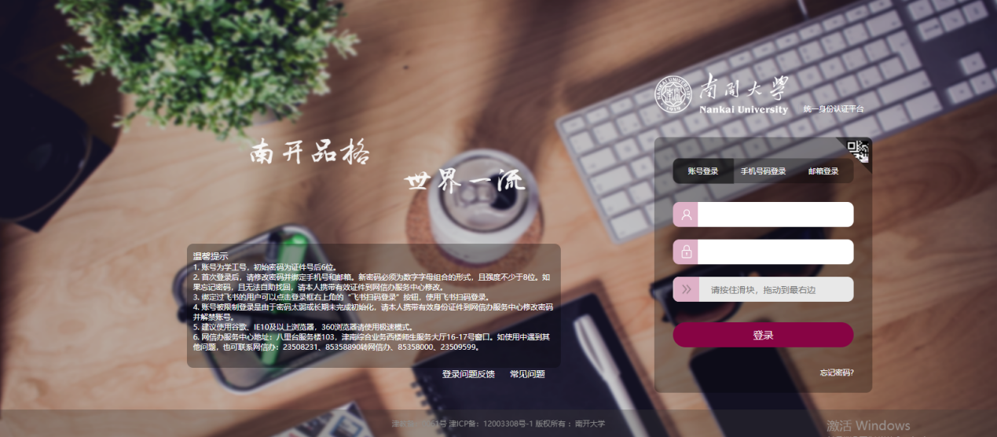
【图1-1】
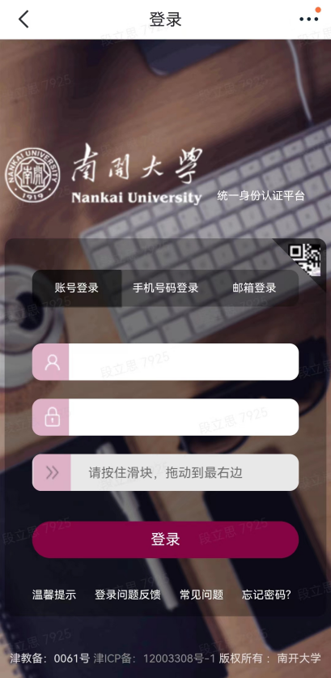
2、登录移动端
【第一步】打开飞书-南开微应用-教学质量平台
【第二步】登录平台
账号：统一身份认证账号
密码：统一身份认证密码
如右图所示

二、督导/领导如何参与听课评价
（注：督导、领导参评流程一致，此处以督导评价为例）

2.1电脑端参与评价
督导登录平台后，点击【我的任务】，可查看进行中的听课评价任务及自己的任务完成进度，如下图2-1所示。
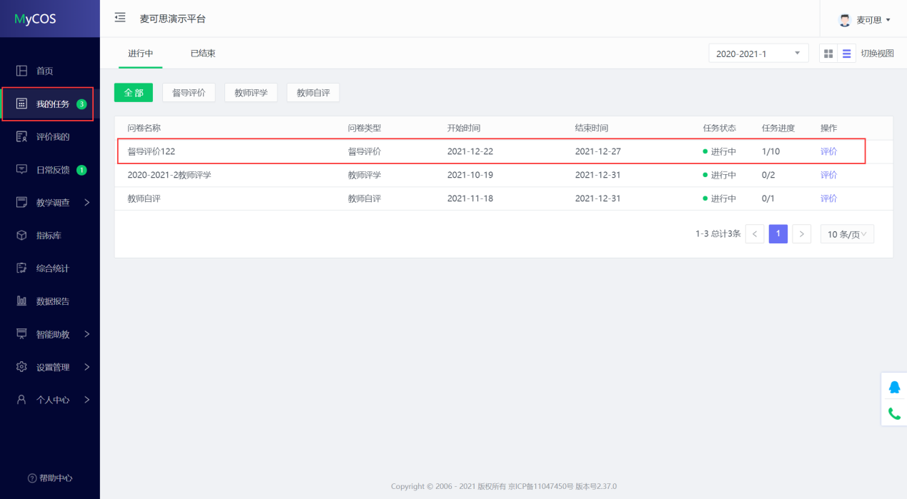
【图2-1】
点击上图2-1的【评价】按钮，进入待评价页面，点击【规划听课】，打开课表，选择您需要听评的课程，如下图2-2所示。
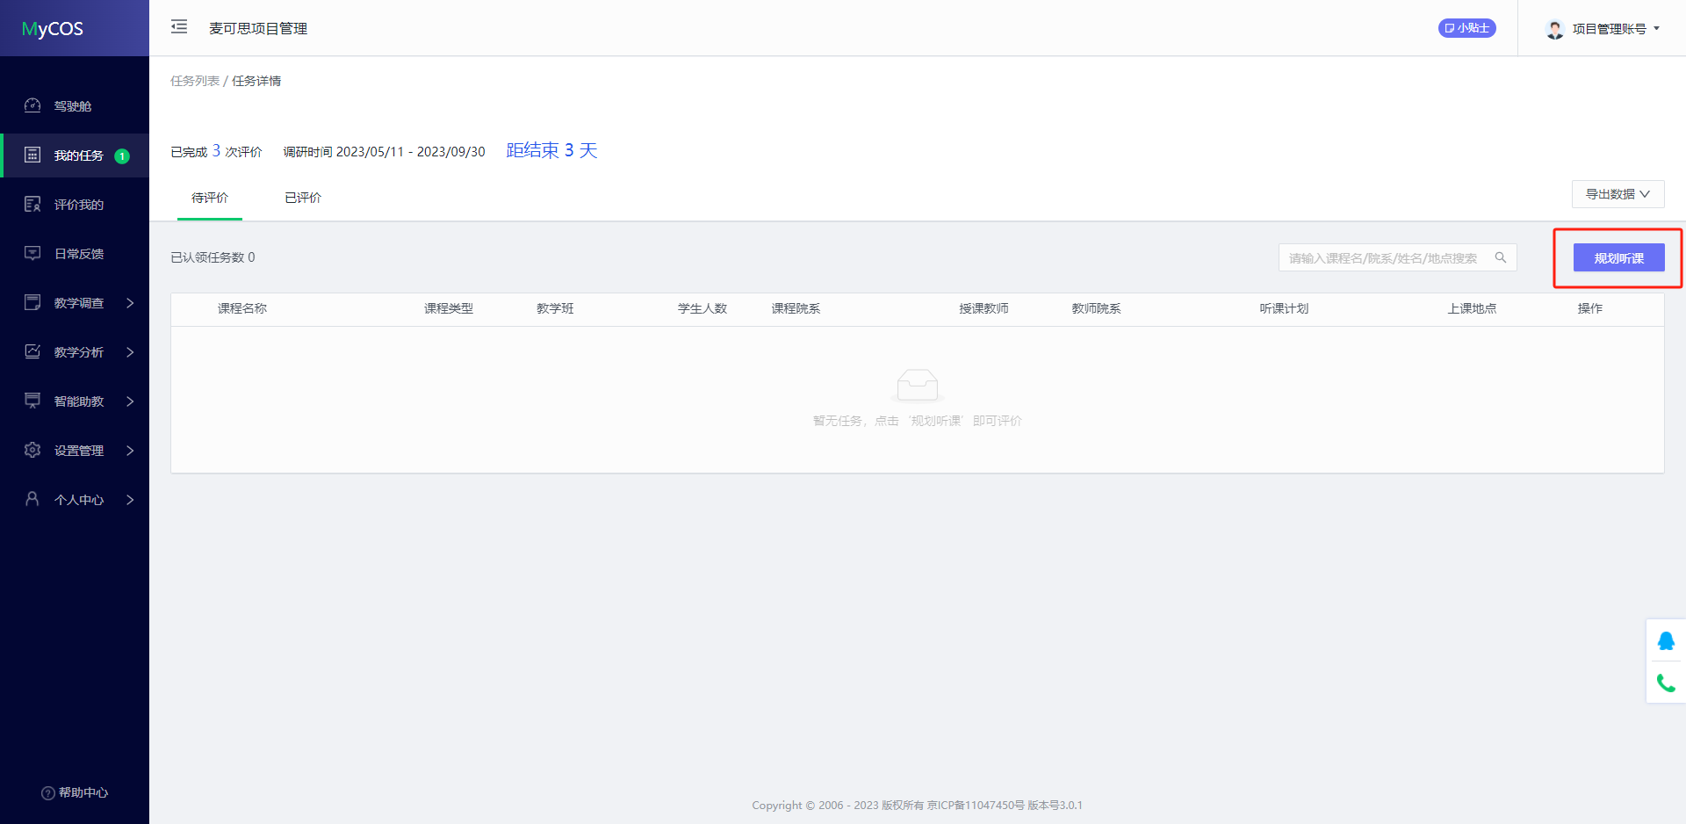
【图2-2】
督导可以通过“开课院系”、“教师”、“课程”、“开课周次”、“上课时间”、“上课节次”等条件进行课程的筛选或搜索。带有【荐】字样的置顶课程是推荐给督导老师优先关注和听评的课程，如下图2-3所示。向右拖动下方的紫色滑动条，可以查看教师本学期被评价次数，如下图2-4所示。
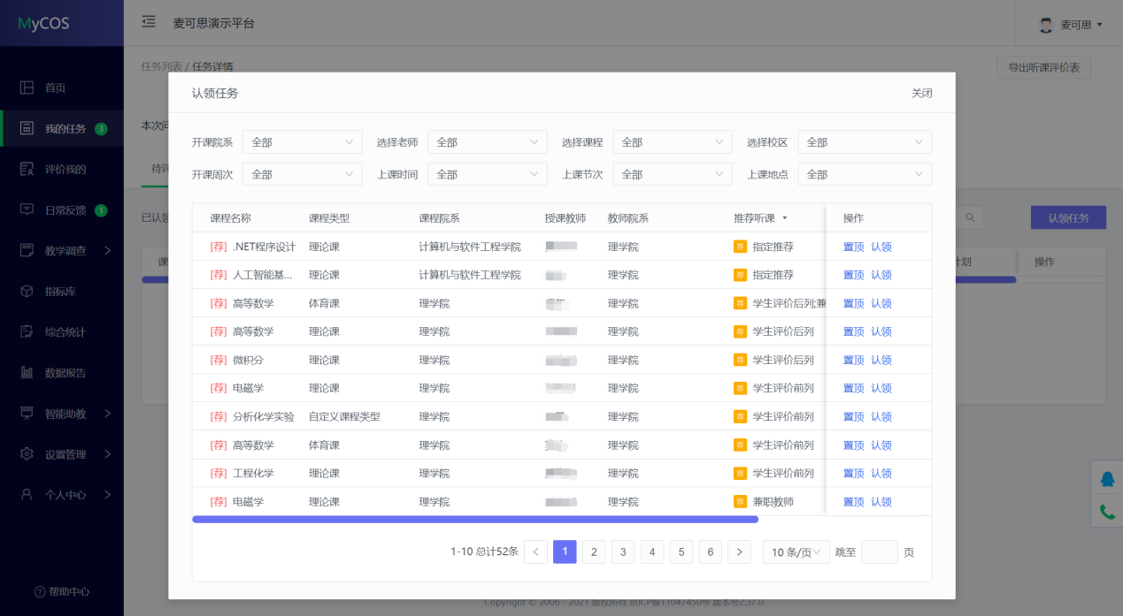
【图2-3】
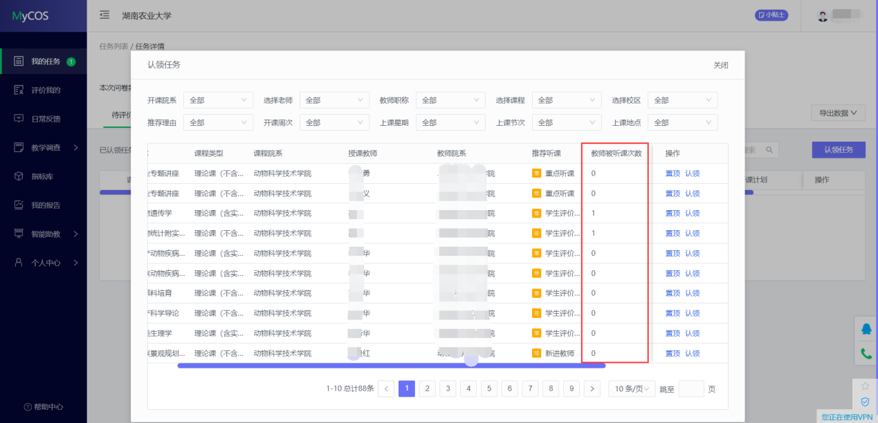
【图2-4】
督导选择好要听评的课程后，点击【操作】中的“认领”，即可打开该门课的课表查看课程的上课时间，点击【+】号或者【认领】文字，即可将课程认领至自己的待评列表中，如下图2-5和图2-6所示。
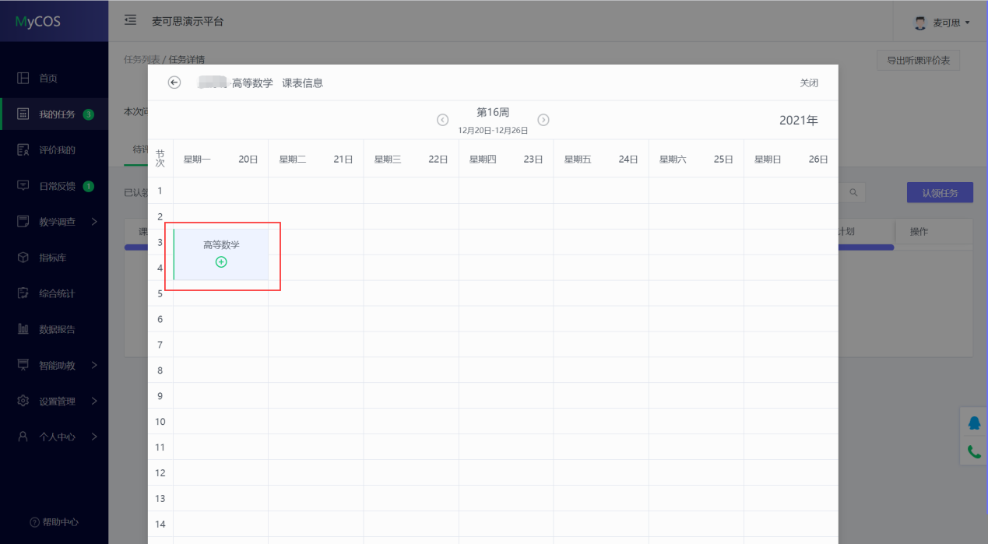
【图2-5】
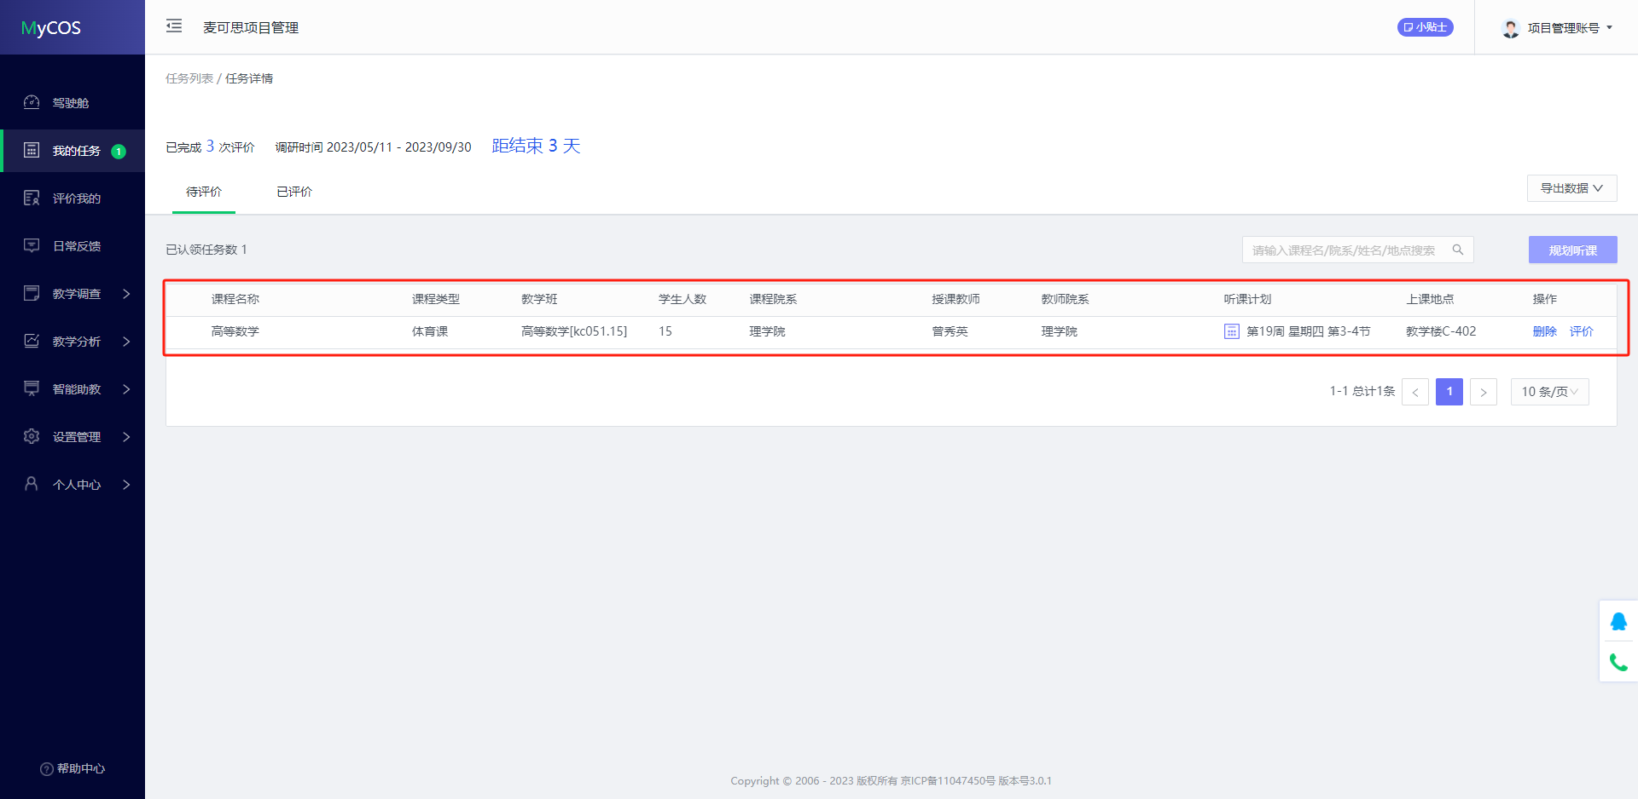
【图2-6】
点击图2-6【操作】中的“评价”按钮，即可对该门课程进行评价，督导完成评价后可以直接点击【提交】按钮提交本次评价结果，也可以通过点击【保存】按钮，保存当前已完成的评价结果，待完成评价后再提交，如下图2-7所示。
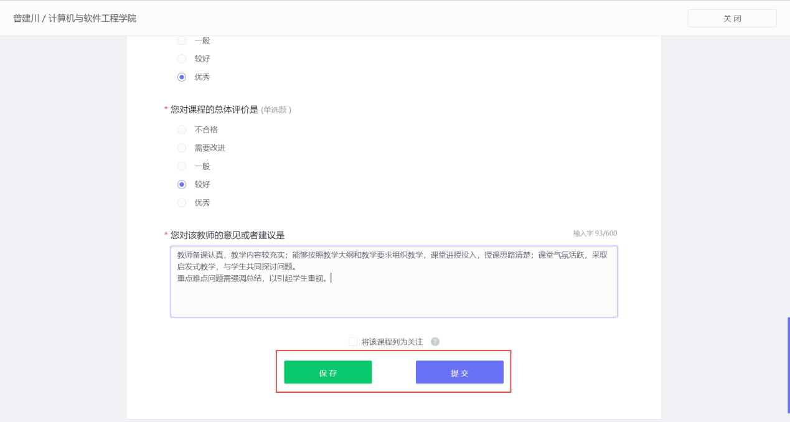
【图2-7】
“保存”状态中的评价结果仍然存放在待评价列表，点击操作中的【评价】按钮可以继续完成评价，如下图2-8所示。
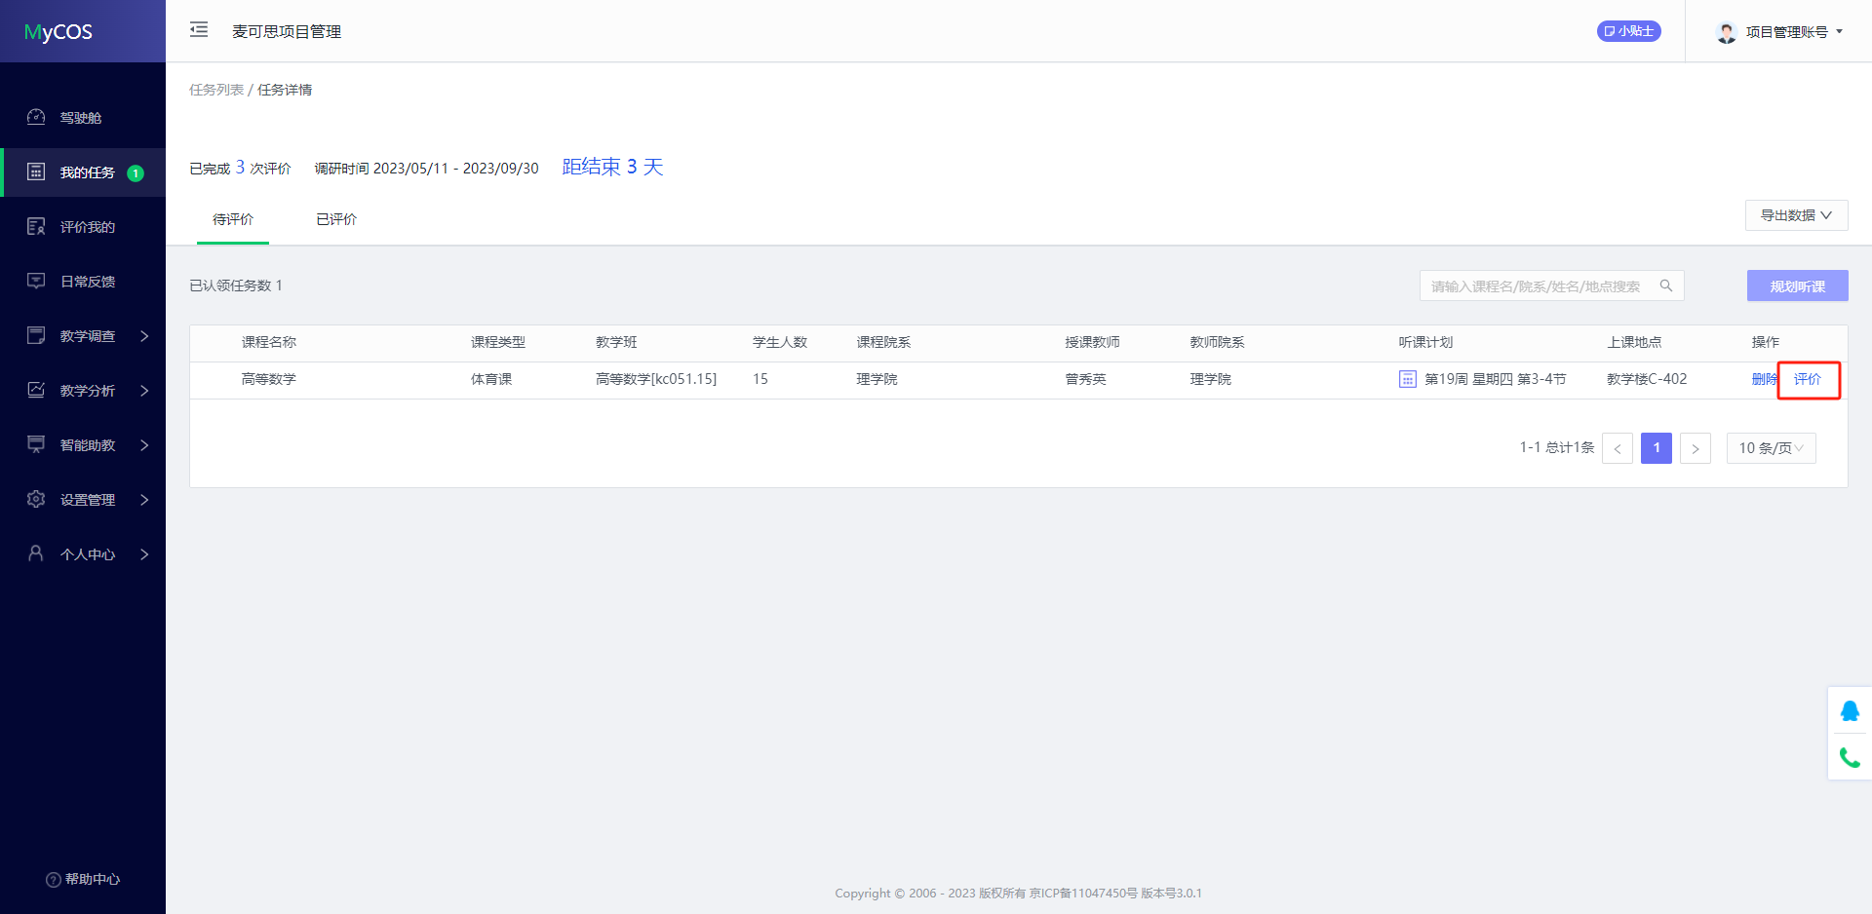
【图2-8】
已提交的评价结果可在【已评价】中进行查看、修改和再次评价，如下2-9所示。
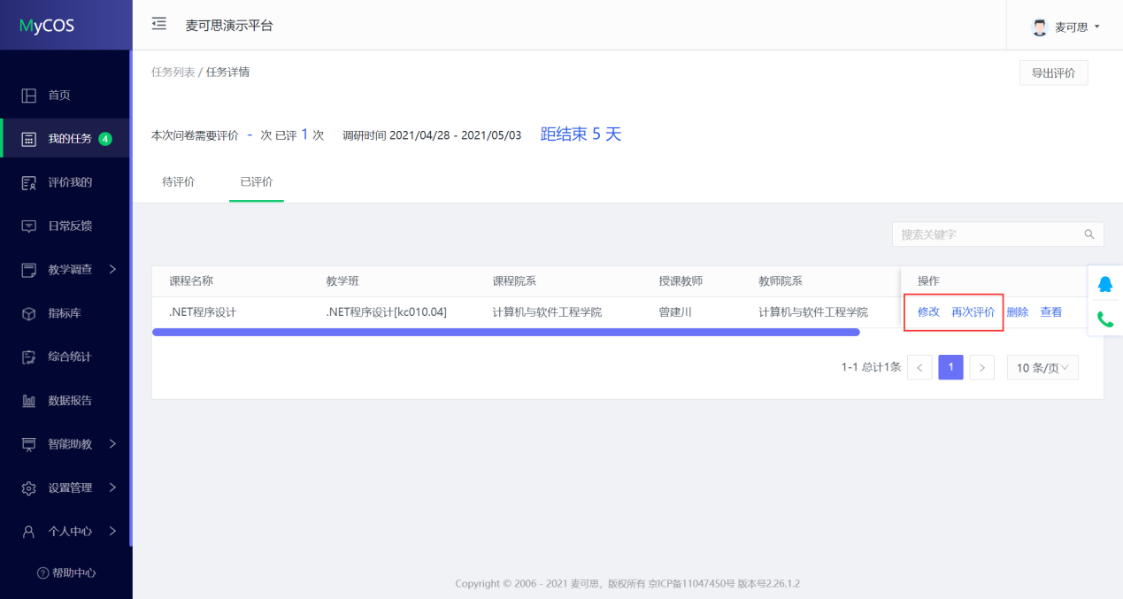
【图2-9】
完成评价后，可通过右上角导出数据按钮，导出本学期评价详情和每次评价生成的word版听课评价表，如下图2-10所示。
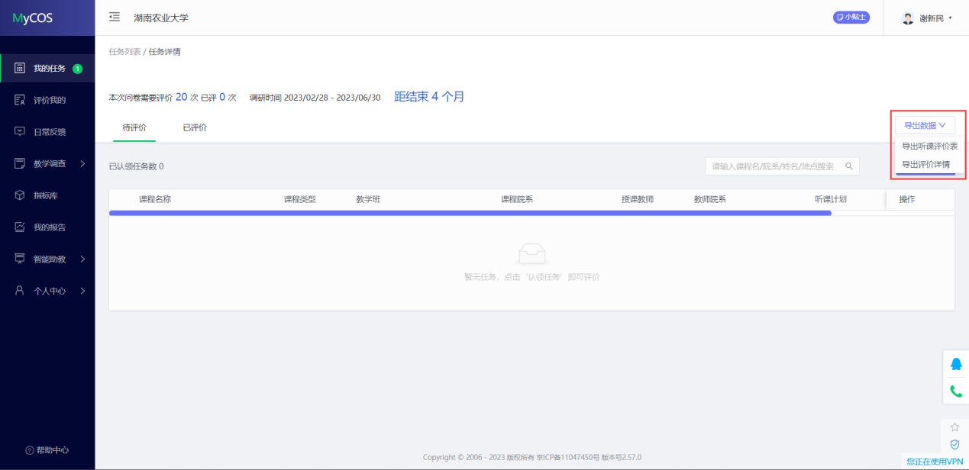
【图2-10】

2.2移动端参与评价
移动端登录平台后，在【首页】可以看见进行中的督导评价任务，如下图2-11所示。
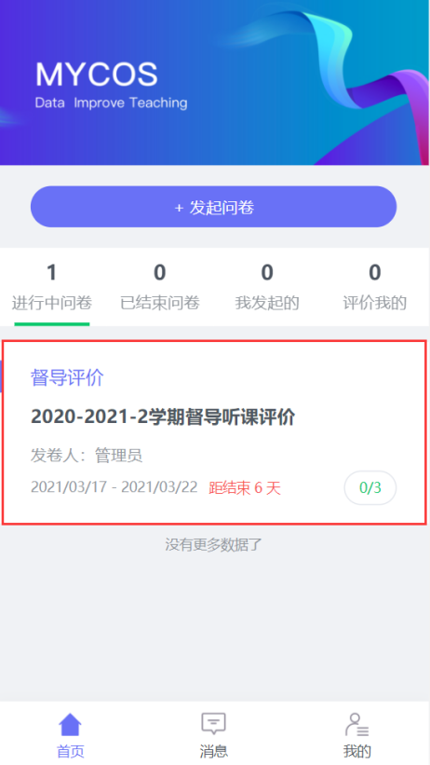
【图2-11】
点击任务卡片，进入任务单页面，当任务单中无待评价课程时，点击【确定】按钮进行课程的认领，可以直接认领页面上的课程，也可以点击下方【筛选课程】进行选择，如下图2-12所示。
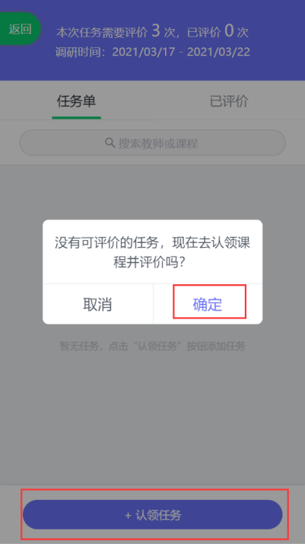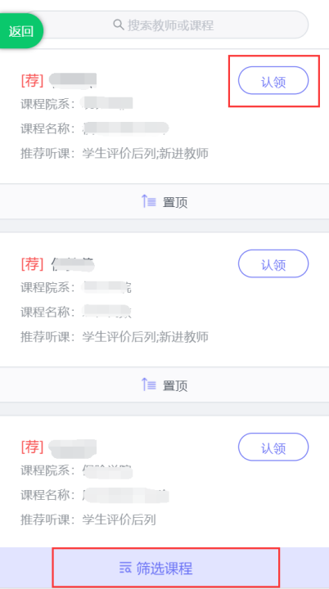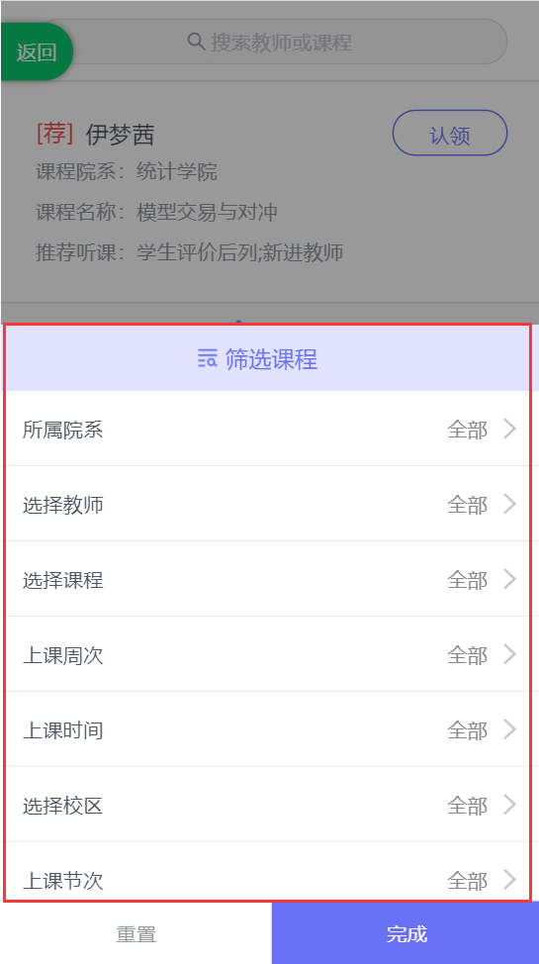
【图2-12】
点击课程卡片上的【认领】按钮，即可打开该课程的课表，点击课表上的【+】号，可以进一步确认该课程的授课教师、上课地点和教学班信息，点击【认领任务】，即可完成听课任务的认领，如下图2-13所示。
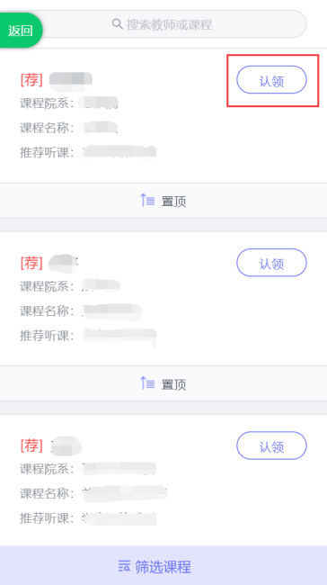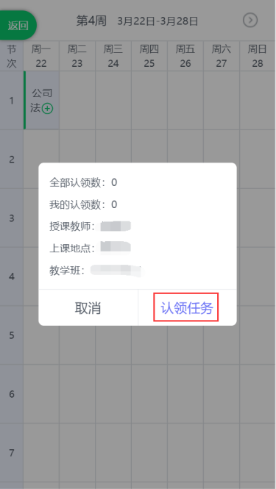
【图2-13】
点击图2-13中的【认领任务】后，页面下方将会出现“认领成功，是否立即评价”，点击【去评价】按钮可以立即完成评价，如下图2-14所示。
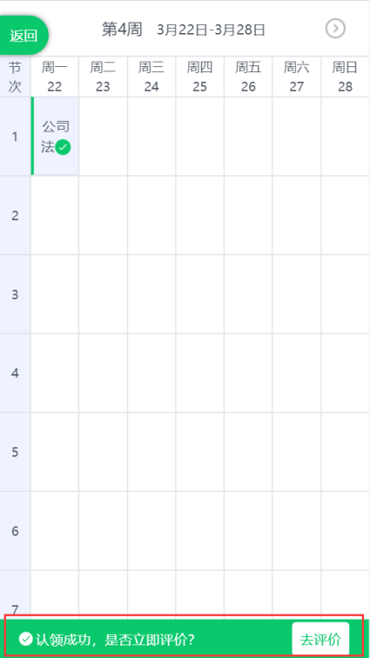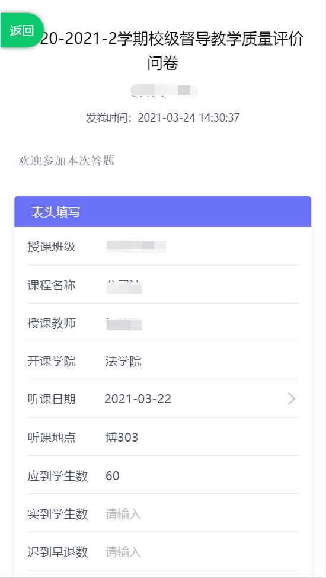
【图2-14】
督导也可以不用立即评价，所有认领好的待评课程都会在【任务单】中，督导也可以点击上图中的【返回】按钮，返回至任务单中进行评价，如下图2-15所示。
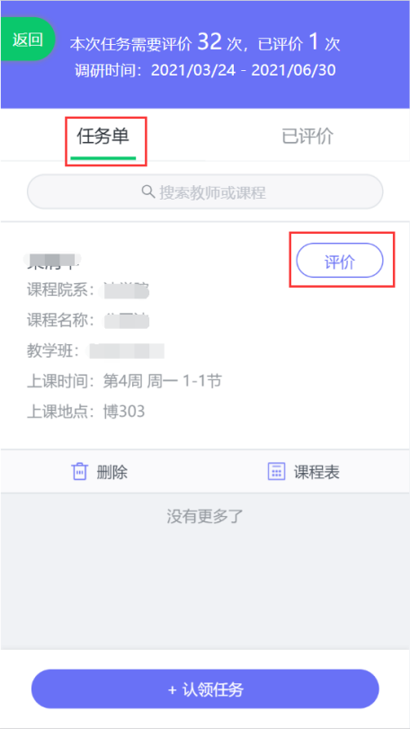
【图2-15】
特别说明：电脑端和手机端的数据是实时互通的，督导可以在电脑端认领好任务后，在手机端的【任务单】中进行查看和评价；使用手机端临时保存的任务，也可以继续使用电脑端完成评价。

